Қысқа мерзімді жоспар.
Сабақ №1 | Мектеп: «№60 жалпы білім беретін орта мектеп» КММ
Күні: | Мұғалімнің аты-жөні: Есенғұл Салтанат Аманғалиқызы
Пәні: Ақпараттық-коммуникациялық технологиялар (Информатика)
Сабақтың тақырыбы | Біздің айналамыздағы ақпарат. Қауіпсіздік ережелері
Мақсаты: | 3.1.1.1. енгізу (тінтуір, пернетақта) және шығару құрылғыларын (монитор мен принтер) ажырату;  3.1.2.1. компьютерлік программалар қолданушының міндеттерін шешу үшін қажет екенін түсіндіру;
Сабақтың барысы
- Оқушылар! Сендер «Информатика» әлемiне саяхатқа аттанатын боласыңдар. Бұл тамаша әлем өте кең, сондықтан онда адасып кетуiң де мүмкiн. Сондықтан, мұндай қауiптен құтылу үшiн осы әлемдегi жасайтын саяхатқа қажеттi тәртiп ережелерiн үйренiп алуларың қажет.
Ендi бiздi қоршаған тамаша әлемге қарап, жан-жағымызға зер салайық. Бiз ақпаратты гүлдiң иiсiн сезу, сiркiреп жауған жаңбыр тамшысын есту, күннiң шыққанын көру сияқты әрекеттер арқылы аламыз. Оны кiтап оқу, теледидар көру арқылы алу мүмкiндiгiмiз бар. Ал теледидардан көрген ертегiңдi досыңа айтып беретiн болсаң, онда сен досыңа ақпарат бересiң. Ертегiнi видеомагнитофонға жазу арқылы бұл ақпаратты сақтай аласың.
Ақпарат – бұл қоршаған орта туралы мәлiмет болса, ал ақпараттық мәдениет - бұл ақпарат көздерiн (анықтамалармен, сөздiктермен, энциклопедиямен, ұшақ кестелерiмен және теледидар бағдарламалары) қолдана бiлудi үйрену. Ақпараттық мәдениет - бұл дұрыс сөйлей бiлу, теледидарды орынды көре бiлу, компьютермен жұмыс тәртiбiн игеру және достарыңмен жақсы қарым-қатынаста болу сияқты әрекеттердi қамтиды.
Қауiпсiздiк ережесi және компьютер сыныбында өзiн-өзi ұстау ережесi.

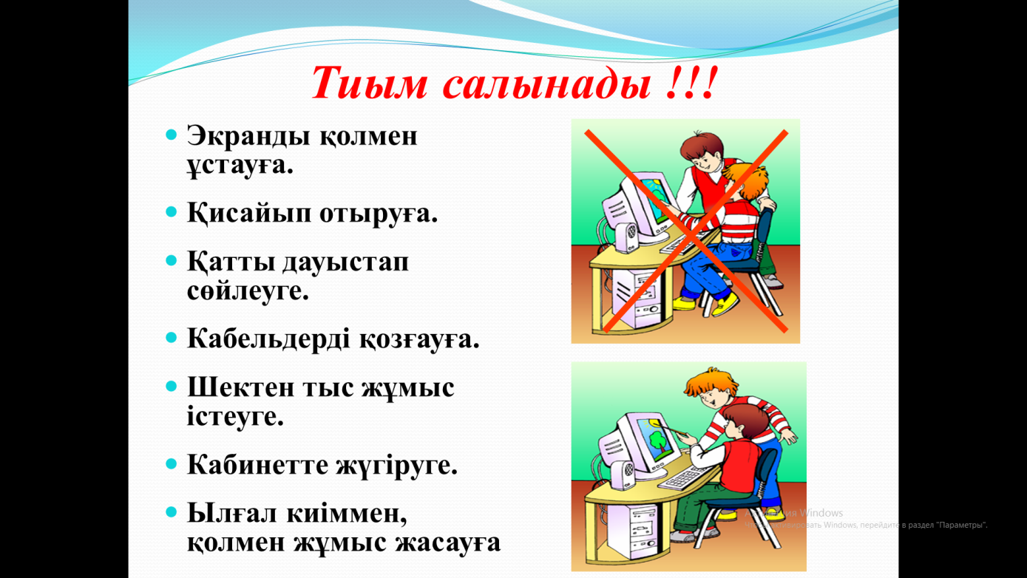

Компьютермен жұмыс кезiнде қойылатын талаптар:
- Компьютермен жұмыс кезiнде көз бен экранның арақашықтығын сақтау керек - 50 см;
- оқушылардың сыныпқа бөтен адам кiргенде орнынан тұруы шарт емес;
- көз ауырып немесе шаршаған кезде орнынан тұрмай, сергiту жаттығуларын жасауға болады.

Көз талғанда және шаршағанда жасалатын жаттығулар:
- көз қарасыңды оңға-солға, жоғары-төмен бұру;
- көздi сағат тiлiнiң бағытымен және керi бұру;
- көздi қолмен жауып 1-1,5 минут отыру керек.

Жаңа сабақты бекіту
1-тапсырма. Көзге жаттығу жасату.
1-жаттығу.
- Көздеріңнің бұлшық етін қатайтып, Бастарынды бұрмай, ОҢҒА қарап, көз тіккен нүктені белгілеңдер.
- Алысқа қадалып қарандар.
2-жаттығу.
- Бастарыңды бұрмай, COЛFA қарап, көз тіккен нүктені белгілеңдер.
- Алысқа қадалып қарандар.
3-жаттығу.
- Көздерінді 20-30 секунд бойы жиі-жиі жыпылықтатыңдар.

2-тапсырма. Компьютер сыныбында қолданылатын ережелерді кестеге толтыр.
Болады
Болмайды

Сабақты қорытындылау сұрақ-жауап арқылы кері байланыс жүргізеді.
- Оқушылар, біз бүгін қандай пәнді бастап жатырмыз?
- Қандай тақырыппен таныстық?
- Ақпарат дегеніміз не?
- Компьютер сыныбында қандай қауіпсіздік ережелерін сақтауымыз керек?

Оқушылар өз жұмыстарын «Бағдаршам» әдісі арқылы бағалайды:

- Жасыл түс- маған сабақ ұнады, мен жақсы жұмыс атқардым
- Сары түс- маған сабақ ұнады, мен орташа жұмыс атқардым
- Қызыл түс - маған көмек керек

